天津市生态环境局

行政处罚决定书

津市环罚〔2024〕75号

当事人名称：天津航医心血管病医院

统一社会信用代码：52120000MJ06778036

住所：天津市武清区徐官屯街杨崔路东侧秋海广场1#楼-1-201号

法定代表人：龙飞

你单位环境违法一案，我局经调查，现已审查终结。

一、调查情况及发现的环境违法事实、证据和陈述申辩（听证）及采纳情况

我局于2024年4月9日对你单位进行了调查。参考你单位《辐射安全许可证》（津环辐证[00769]）、你单位2023年11月至2024年4月手术病例清单、《天津市社会保险个人参保证明》等材料，发现你单位DSA手术间有1台血管造影机（DSA）属于Ⅱ类射线装置，朱晓阳、田园园为你单位辐射工作人员，分别自2023年11月、2024年3月起从事导管室心血管介入手术工作。

经调查，发现你单位实施了以下环境违法行为：

现场检查时你单位未能提供2023年11月至2024年1月朱晓阳的《个人剂量监测报告》、2024年3月田园园的《个人剂量监测报告》。你单位属于未按规定开展个人剂量监测。

以上事实，有《天津市生态环境局现场检查（勘察）笔录》《天津市生态环境局调查询问笔录》、你单位《辐射安全许可证》（津环辐证[00769]）、你单位2023年11月至2024年4月手术病例清单、《天津市社会保险个人参保证明》、现场拍摄的视频以及营业执照复印件等证据为凭。

你单位上述行为违反了《放射性同位素与射线装置安全和防护管理办法》第二十三条第一款的规定，依法应当予以处罚。

我局于2024年5月9日以《天津市生态环境局行政处罚事先告知书》（津市环事告字〔2024〕44号），告知你单位违法事实、处罚依据和拟作出的处罚决定，并明确告知你单位有权利提出陈述、申辩意见。我局于2024年5月11日向你单位送达上述文件，你单位于当日签收。你单位逾期未向我局提出陈述、申辩意见。

以上事实，有《天津市生态环境局行政处罚事先告知书》（津市环事告字〔2024〕44号）及《天津市生态环境局送达回证》等证据为凭。

经集体审议，本案违法事实清楚、执法程序合法、法律适用准确、自由裁量结论合理。

二、责令改正和行政处罚的依据、种类

依据《放射性同位素与射线装置安全和防护管理办法》第五十五条第四项的规定，我局：

1.责令你单位限期十日内改正违法行为；

2.对你单位给予警告。

三、责令改正的履行方式和期限

你单位应于接到本处罚决定书之日起十日内改正违法行为。你单位作为使用射线装置的单位，应当按照法律、行政法规以及国家环境保护和职业卫生标准，对本单位的辐射工作人员进行个人剂量监测。

四、申请行政复议或者提起行政诉讼的途径和期限

如对本行政处罚决定不服，你单位可在收到本决定书之日起60日内向天津市人民政府申请行政复议（天津市司法局，咨询电话：23082169；互联网申请邮箱：tjsxzfy@tj.gov.cn），也可在6个月内直接向天津铁路运输法院提起行政诉讼。申请行政复议或者提起行政诉讼，不停止本行政处罚决定的执行。逾期不申请行政复议，不提起行政诉讼，又不履行本行政处罚决定的，我局将依法向天津市南开区人民法院申请强制执行。

附件：行政处罚信息信用修复提示函

联系人：唐梦璐 联系电话：87671777

地 址：天津市南开区复康路17号 邮政编码：300191

2024年6月21日

注：此文书一式三份，二份归档，一份送达。

附件

行政处罚信用信息修复提示函

依据《失信行为纠正后的信用信息修复管理办法（试行）》相关规定，你（单位）行政处罚信息自行政处罚决定日起公示期为一年。你（单位）自觉履行行政处罚决定内容满3个月，且经我局复查认定你单位完成前述违法行为的整改工作后，你单位可注册、登录“信用中国（天津）”网站自助办理或前往天津市公共信用中心办理信用修复——处罚信息提前终止公示。相关工作流程提示如下：

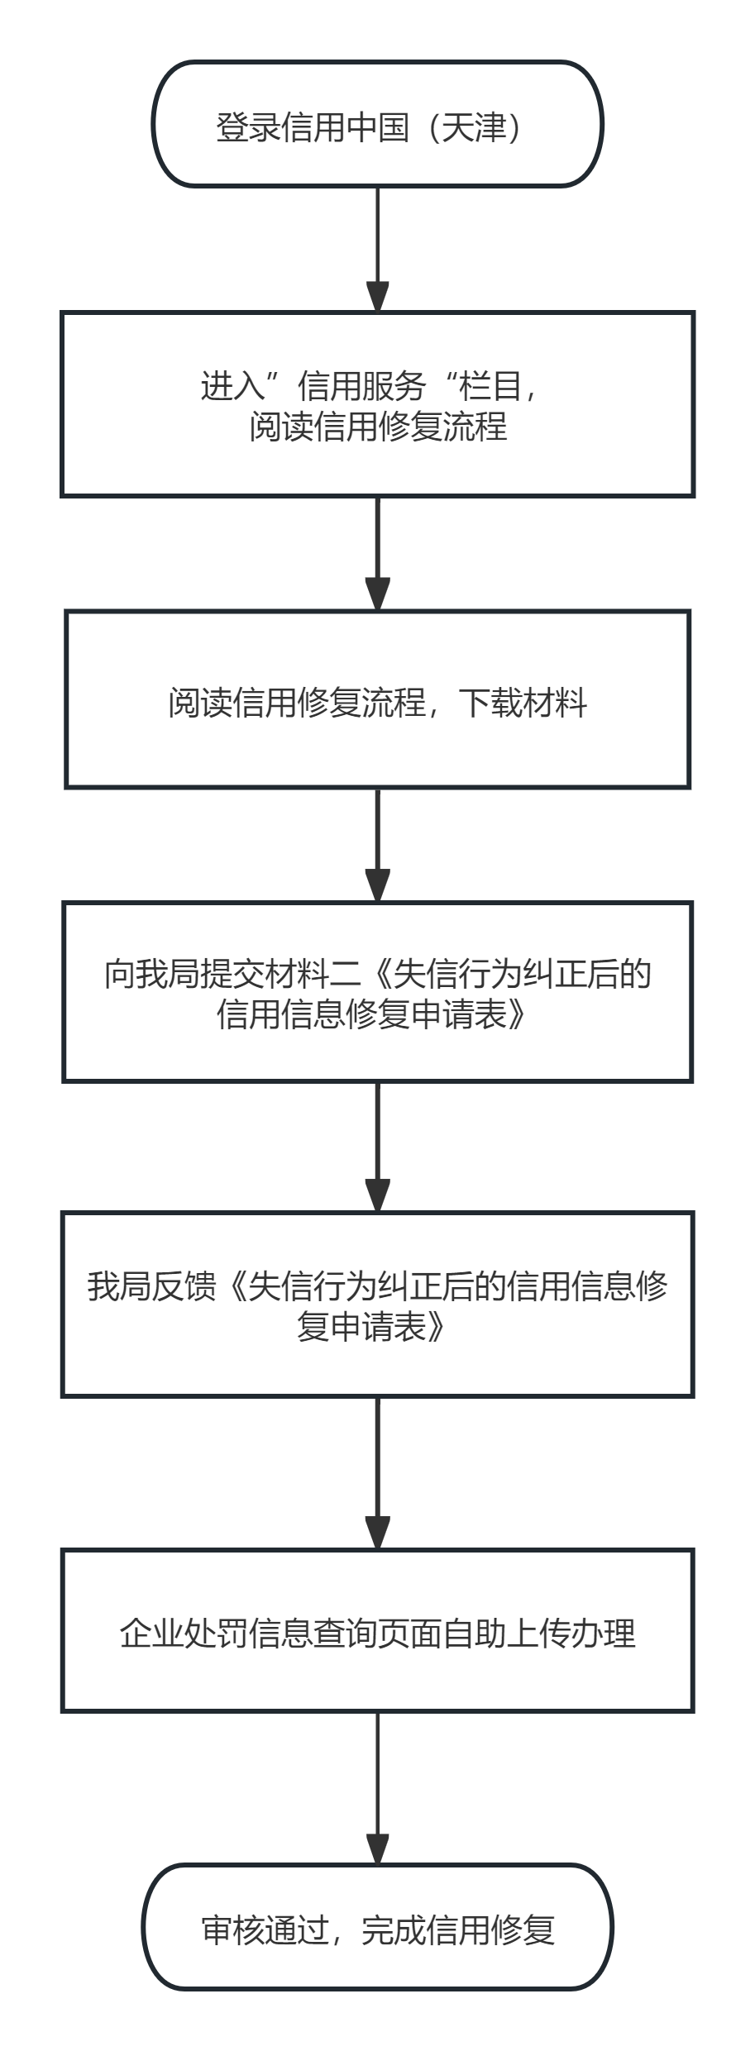

备注：信用中国（天津）网址：https://www.creditchina.gov.cn/xyxf/lczy/

信用修复咨询电话：23129752（天津市公共信用中心）

63086214、87671777（天津市生态环境局）